Geografisk utökning av naturreservatet Pippelåsarna i Laxå kommun samt beslut om föreskrifter m.m.

Beslut
Länsstyrelsen i Örebro län beslutar med stöd av 7 kap. 4 § miljöbalken (1998:808) att Pippelåsarnas naturreservat inrättat av Länsstyrelsen 2008-09-22 (dnr 5112-10042-2008) ska ha den utökade geografiska omfattning som framgår av bifogad beslutkarta.
För den tillkommande delen ska beslutet om att bilda Pippelåsarnas naturreservat gälla i sin helhet med syfte, skäl och föreskrifter enligt 7 kap. 4 §, 5 §, 6 § samt 30 § miljöbalken (bilaga 1). I samband med utvidgningen beslutar Länsstyrelsen att uppdatera skötselplanen för både det befintliga naturreservatet samt den tillkommande delen (bilaga 2).

Uppgifter om utökningen
Namn: | Pippelåsarna
NVR-id: | 2013999
Kommun: | Laxå
Natura 2000-område: | Nej
Lägesbeskrivning: | 13 km sydväst om Laxå
IUCN-kategori: | 1a Strikt naturreservat
Fastigheter: | del av Västansjökilen 1:1 och Rom 3:1
Markägare: | Staten genom Naturvårdsverket och AB Göta kanalbolag
Rättigheter: | Jakträtt, väg, ledningsrätt
Areal: | Utökning 35 hektar,  varav 34 ha produktiv skogsmark  (hela naturreservatet 144 hektar)
Naturtyper utökningen: | 34 ha skog, 1 ha vatten och våtmark
Förvaltare av reservatet: | Länsstyrelsen i Örebro län

Beskrivning av området som utgör utökningen
Pippelåsarnas utvidgning utgörs av ett kuperat och mycket blockigt område med lövbarrskog uppkommen efter en stor brand i början av 1900-talet. Det utgör en rest av ett mycket större brandområde och har bevarats tack vare den oländiga och svårforcerade terrängen. Skogen är naturskogsartad med hög andel lövträd, samt mycket död ved, t ex grova högstubbar och torrakor av tall. Karaktäristiskt är även de många bukettformiga björkarna, uppkomna efter den senaste branden. Kring Märremossen i nordost finns talldominerad skog dels av skvattramtyp dels av ristyp samt av renlavstyp. Hela objektet är sannolikt självföryngrat efter branden och visar förhållandevis lite spår av modernt skogsbruk. Lumptoppar vittnar om uttag av tall i dimensionsavverkning. I området finns ett stort antal signalarter och rödlistade arter; bland de senare kan nämnas stor knopplav och dvärgbägarlav. En inventering av vedlevande skalbaggar (Jansson 2000) fann flera rödlistade och naturvårdsintressanta skalbaggar i området t.ex. kortvingarna Microscydmus nanus och Thamiaraea hospita samt arterna alträdbasbagge Rabocerus gabrieli, korstecknad svampbagge Mycetina cruciata och bronshjon Callidium coriaceum.
Skälen för beslutet

Pippelåsarna har mycket höga naturvärden knutna till ett sent stadium av boreal successionsskog, till hög luftfuktighet, hög lövandel och stor mängd död ved. I området finns ett stort antal signal- och rödlistearter. Pippelåsarna är ett naturskogsområde av stor betydelse för bevarandet av biologisk mångfald i regionen. Objektet ligger i värdetrakt för naturbarrskogar utpekad i den regionala strategin för formellt skydd av skogsmark.

Naturvärdena knutna till områdets livsmiljöer, naturliga dynamik samt mängden signalarter och rödlistade arter har endast begränsade möjligheter att finnas kvar under påverkan av skogsbruk. Den närmast förväntade skogsbruksåtgärden är för större delen av området slutavverkning.
Länsstyrelsens bedömning
Det föreslagna området har mycket höga naturvärden. Skogen har hög ålder och uppvisar få spår av modernt skogsbruk. Skyddsvärda arter kopplade till den gamla skogen och dess strukturer har också hittats. Områdets naturvärden är sådana att de kräver ett omfattande och långsiktigt skydd för att bevaras och utvecklas. Detta skyddsbehov tillgodoses bäst genom att området införlivas i Pippelåsarnas naturreservat.
Beslutet följer de riktlinjer som gäller för Länsstyrelsens prioritering av områdesskydd. Området ingår i värdetrakt Norra Undens barrskogstrakt, och utökningen av naturreservatet är därmed väl i linje med den regionala strategin för formellt skydd av skog.
Förutsättningarna för att bevara områdets biologiska mångfald och livsmiljöer bedöms som goda om förvaltningsinriktningen i detta beslut följs och skötselmålen uppfylls i enlighet med den för reservatet fastställda skötselplanen som även uppdateras i samband med detta beslut (bilaga 3).
Beslutet följer Naturvårdsverkets riktlinjer för prioritering av naturreservatsskydd och är i överensstämmelse med Sveriges internationella åtaganden om skydd av den biologiska mångfalden samt de av riksdagen antagna miljökvalitetsmålen. Skyddet av Pippelåsarna bidrar till arealmålet för miljömålet Levande skogar samt till miljömålet Ett rikt växt- och djurliv.
Naturreservatet bidrar också till skyddet av ekosystem vars funktioner är viktiga för upprätthållande av de ekosystemtjänster vårt samhälle är beroende av.
Beslutet strider inte mot kommunal översiktsplan eller detaljplan och är därmed förenligt med 7 kap. 8 § miljöbalken.
Beslutet är förenligt med hushållningsbestämmelserna i 3 och 4 kapitlet miljöbalken.
Beslutet är inte i konflikt med koncessioner eller undersökningstillstånd för gruvnäringen enligt den information Länsstyrelsen inhämtat från Bergsstaten.
Vid en avvägning, enligt 7 kap 25 § miljöbalken, mellan allmänna och enskilda intressen bedömer Länsstyrelsen att den inskränkning i enskild rätt att använda mark och vatten som beslutet om naturreservat innebär inte går längre än vad som krävs för att syftet med naturreservatet ska tillgodoses.
I enlighet med vad som sägs i 4 och 5 §§ förordningen (2007:1244) om konsekvensutredning vid regelgivning, bedömer Länsstyrelsen att de föreslagna ordningsföreskrifterna enligt 7 kap 30 § miljöbalken innebär så begränsade kostnadsmässiga och andra konsekvenser att det saknas skäl för en konsekvensutredning av regelgivningen.
Av ovan redovisade skäl anser Länsstyrelsen att Pippelåsarnas naturreservat ska utökas.

Kungörelse
Föreskrifterna enligt 7 kap. 30 § miljöbalken ska kungöras i länets författningssamling. Beslutet delges sakägarna enligt sändlista med delgivningskvitto.

Redogörelse för ärendet
Under andra halvan av 2013 anmälde Sveaskog ett bestånd för avverkning som gränsar mot naturreservatet Pippelåsarna. Länsstyrelsen besökte det avverkningsanmälda beståndet och bedömde att det hyste höga naturvärden. En dialog mellan Sveaskog och Länsstyrelsen inleddes och mynnade i att parterna enades om att beståndet skulle värderas för reservatsbildning. Detta gjordes, och år 2020 köpte Naturvårdsverket det aktuella området av Sveaskog med syfte att bilda naturreservat. Parallellt med detta skedde förhandlingar mellan Länsstyrelsen och AB Göta kanalbolag om att bilda reservat av ett stycke mark i direkt anslutning till Pippelåsarnas naturreservats södra del. Förhandlingar pågick mellan 2017 och 2020 och resulterade i att överenskommelse om intrångsersättning för naturreservatsbildning träffades mellan parterna våren 2020.
Samråd har skett med Laxå kommun.
Ärendet har varit föremål för remissbehandling. Sakägare och övriga remissinstanser har beretts möjlighet att yttra sig över förslag till beslut.
Detta beslut kan överklagas. (Se bilaga 3).
Beslut i detta ärende har fattats av Landshövding Maria Larsson. Vid den slutliga handläggningen av ärendet deltog länsjurist Lars Wadström, enhetschef Johan Karlhager samt handläggare Jim Hellquist, föredragande.

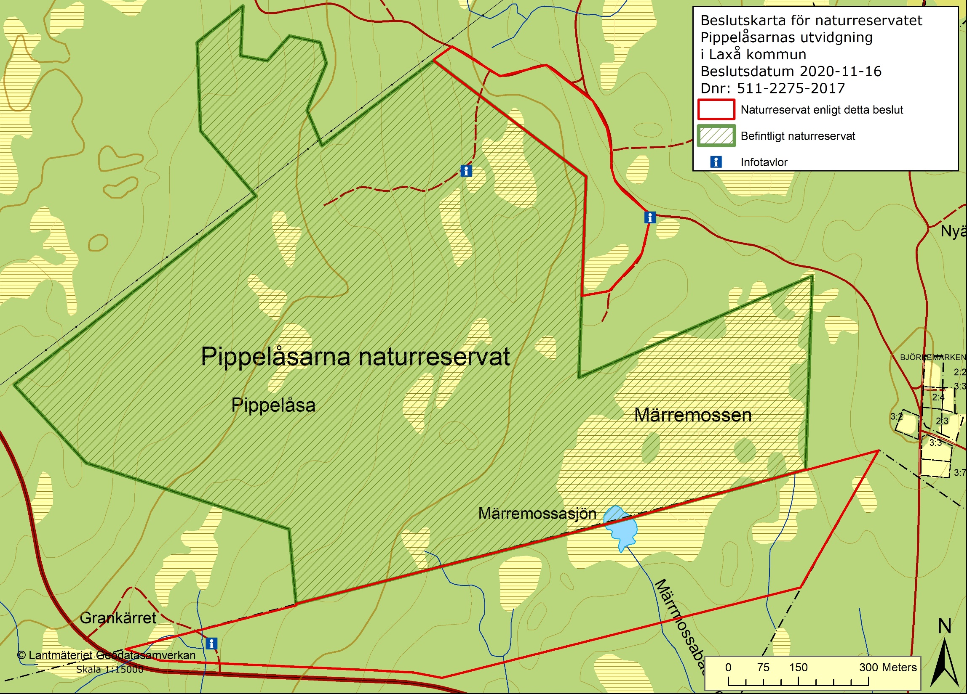
Bilaga 2
Du kan överklaga beslutet
Om du inte är nöjd med Länsstyrelsens beslut, kan du skriftligen överklaga beslutet hos Regeringen. Observera att du ska skicka eller lämna överklagandet till Länsstyrelsen i Örebro län, 701 86 Örebro. Du kan även skicka in överklagandet via e-post till orebro@lansstyrelsen.se. Det ska du göra därför att Länsstyrelsen måste pröva om överklagandet har kommit in i rätt tid, innan det skickas vidare till Regeringen.
Tiden för överklagande
Ditt överklagande måste ha kommit in till Länsstyrelsen inom tre veckor från den dag du fick del av beslutet. Om det kommer in senare kan överklagandet inte prövas. I ditt överklagande kan du be om att få ytterligare tid till att utveckla dina synpunkter och skälen till att du överklagar. Sedan är det Regeringen som beslutar om tiden kan förlängas eller inte.
Om någon annan part överklagar beslutet, till exempel en kommun eller annan myndighet, är tiden tre veckor från det datum som står på beslutet.
Ditt överklagande ska innehålla:
• vilket beslut som överklagas, beslutets datum och diarienummer
• hur du vill att beslutet ska ändras
• varför du anser att Länsstyrelsens beslut är felaktigt
Skriv också följande uppgifter, om du inte tidigare lämnat dem:
• personnummer
• adress till bostaden
• telefonnummer där du kan nås
• eventuellt övriga uppgifter som behövs för att man ska kunna skicka handlingar till dig
Om du har handlingar eller annat som du anser stöder din uppfattning, bör du skicka med kopior på dessa.
Ombud
Du har rätt att anlita ett ombud för att sköta överklagandet åt dig. I så fall ska ombudet underteckna skrivelsen, bifoga en fullmakt i original från dig samt uppge sitt namn, adress och telefonnummer.
Ytterligare upplysningar
Behöver du veta mer om hur du ska göra, går det bra att ringa till Länsstyrelsen, telefon 010-224 80 00. Fråga efter den som varit föredragande i beslutet.

